|  |  |
| --- | --- |
| **Gelişim Alanı:** | Sosyal Duygusal Gelişim Alanı |
| **Yeterlik Alanı:** | Atılganlık |
| **Sınıf Düzeyi:** | Okul Öncesi |
| **Süre:** | 40 dk (Bir etkinlik saati) |
| **Araç-Gereçler:** | 1. EK-1 (Ahtapot Tontik ve Kolları)) 2. EK-2 (Renkli Hayvan Figürleri) 3. EK-3 (Ahtapot Kuklası) |
| **Uygulayıcı İçin Ön Hazırlık:** | 1. Etkinlikten önce EK-2’de yer alan renkli hayvan figürleri öğretmen tarafından kullanılmak üzere gerektiği kadar çıkartılıp hazır bulundurulur. 2. Etkinlikten önce sınıf içerisinde U oturma düzeni hazırlanır. |
| **Süreç (Uygulama Basamakları):** | 1. Öğretmen sınıfa girer, öğrencilerle selamlaşır ve onlardan U şeklinde düzenlenmiş olan sandalyelerde oturmalarını ister. Daha sonra öğretmen sınıfta yerini alır, hayvan figürlerini çıkarır, öğrenciler arasında rolleri dağıtır ve EK-1’i aktarır. 2. Öğretmen drama etkinliğini bitirdikten sonra öğrencilere tartışma sorularını yöneltir.   - Tontik’in hangi davranışları arkadaşlarının  üzülmesine sebep oldu?  - Tontik nasıl davransaydı daha mutlu olurdu?  - Siz Tontik’in yerinde olsaydınız ne  yapardınız?   1. Çocuklardan cevaplar alındıktan sonra öğretmen etkinliğin özetini yapmak ve atılgan davranışın önemini vurgulamak için şöyle devam eder. ”Evet çocuklar, Tontik kollarını doğru kullanmayıp arkadaşlarının haklarına saygı göstermediği için arkadaşları onunla oynamak istemiyorlardı. Bugün Tontik kollarını daha faydalı işler için kullanıp yardım etmenin kendisini ve arkadaşlarını ne kadar mutlu ettiğini anladı.Tontik bundan sonra kollarıyla arkadaşlarına yardımcı olursa birlikte çok eğlenebilecekler.Sizler de arkadaşlarınızla birbirinize yardım eder ve sınırlarınıza saygı duyarsanız her zaman hep beraber çok eğlenebilirsiniz. 2. Öğretmen sınıf mevcudu kadar çoğalttığı EK-3’ü öğrencilere dağıtır. Öğrenciler kendilerine dağıtılan hayvanları boyarlar ve kesme işlemini yaparlar. Her öğrenci kendi boyama çalışmasını tamamladıktan sonra etkinlik sonlandırılır. |

EK-1 (Ahtapot Tontik ve Kolları)

Hayvanlar aleminde okullar açılalı henüz bir hafta olmuştu. Ahtapot Tontik okula o kadar çabuk alışmıştıki annesinin onu okula bırakmasını istemiyordu. Fakat anne ahtapot Tontik’e güvenmediğinden okula yalnız gitmesine müsaade etmiyordu. Çünkü ahtapot Tontik sokakta yürürken kollarına hakim olamayıp çöpleri deviriyor bazende okula giden diğer hayvanların sırtından çantalarını alıyordu. Bir gün okula gitmek üzere tekrar evden çıktılar. Tontik yol üzerinde sınıf arkadaşı kirpiyi gördü. Kirpi:

-“Merhaba Tontik. Nasılsın ?” diye sordu.

Ahtapot Tontik yüzünde alaycı bir gülümsemeyle cevap vermeden annesinin de elini bırakarak okula koştu. Okul kapısında bu duruma şahit olan öğretmenleri Sincap Bey Tontik’e dönerek:

-“Hoş geldin Tontik. Az önce okula girerken annenin elini bırakarak koştuğunu gördüm. Bu yaptığın çok tehlikeli. Okula gelirken annemizle vedalaşıp koşmadan girmeliyiz. Ayrıca bir arkadaşımız bize selam verdiğinde mutlaka karşılık vermeliyiz.” dedi.

Tamam öğretmenim diyen Tontik sınıfa girmek için ayakkabılarını çıkarmaya çalışırken bir taraftan da sınıf ayakkabılarını giymeye uğraşıyordu. Çabaladı çabaladı fakat bir türlü yapamadı. Kolları birbirinr dolandı. Aynı anda kapıda ayakkabılarını değiştiren tavşan kardeşleri gördü ve onların nasıl yaptıklarını izledi. Aceleci davranıp iki işi aynı anda yapmaya çalıştığını fark eden ahtapot Tontik önce ayakkabılarını çıkardı dolaba koydu. Sonrasında sınıf ayakkabılarını giyip sınıfa geçti. Çantasını dolaba koyduktan sonra oyun oynayan arkadaşlarının yanına doğru gitti. Sınıf arkadaşları tavşan, maymun, panda ve filin öğretmenlerinin verdikleri balon ile oynadıklarını gördü. Renkli balonları görünce dayanamayan Ahtapot Tontik dört kolunu birden uzatıp arkadaşlarının tüm balonlarını ellerinden aldı. Arkadaşları şaşkınlık içinde ahtapota baktılar. Bir karmaşa olduğunu fark eden kanguru zıplayarak arkadaşlarının yanına geldi ve Ahtapot Tontik’e:

-Arkadaşım balonla oynamak istiyorsan öğretmenden balon isteyip oyuna girebilirsin. Arkadaşlarımızın elinden izinsiz balonlarını alman doğru bir davranış değil.” dedi.

Ahtapot Tontik çok şaşırdı. Şimdiye kadar kimse ona nasıl davranması gerektiğini söylememişti. Balonları arkadaşlarına verip tek başına oynamaya başladığı sırada öğretmenin sesini duydu.

* Haydi çocuklar ellerimizi yıkamak için sıraya girelim !

Tüm hayvanlar sıraya girdiler. Pandadan sonra gelen ahtapot Tontik, pandanın kendisine karşı gelmeyeceğini bildiği için onun önüne geçti. Panda kendisini savunamadı ve ahtapotun arka sırasında kaldı. Kanguru bu durumu fark etti. Yaşanan bu olayın doğru olmadığını bildiği için parmak kaldırıp öğretmenine Tontik’in sonra gelmesine rağmen pandanın önüne geçtiğini söyledi. Öğretmen Sincap Bey Ahtapot Tontik’e dönüp:

* “Sıraya uymalıyız.Sonradan gelip arkadaşımızın önüne geçmek doğru bir davranış değil. Lütfen sıran neredeyse oraya geç Tontik” dedi.

Pandaya da dönüp:

* “ Sende bir haksızlığa uğradığın zaman arkadaşın kanguru gibi hakkını savunup hayır diyebilmelisin. Bunu yapamıyorsan öğretmeninden yardım isteyebilirsin.” dedi .

Herkes elini yıkayıp sınıfa geçmiş ve beslenme saati gelmişti. Tüm hayvanlar beslenme çantalarını alıp masalara geçtiler. Fakat bir tuhaflık vardı. Ahtapot Tontik masada tek başına kalmıştı. Hiçbir arkadaşı yanına oturmak istemiyordu. Çünkü Ahtapot Tontik kollarına hakim olamıyor yanına geçtiği kişinin beslenmesine kolunu atıyor veya arkadaşını rahatsız ediyordu. Tontik bu duruma biraz üzülsede yemeğini yemeye devam etti. O sırada çantasını açamaya kedi etrafına bakındı bakındı kimden yardım isteyeceğini bilemedi. Kanguru arkadaşının durumunu fark etti ve kedinin yardımına koştu. Beslenme çantasını açar açmaz nefis börek kokuları etrafa yayılmaya başladı. Ahtapot Tontik kollarına hakim olamayıp birisini böreklere doğru attı ve aldığı gibi ağzına götürdü. Kedi şaşırdı ve arkadaşı Tontik’e:

* “Lütfen yemeğimi bir daha izinsiz alma. Canın istediğinde söylersen ben seninle paylaşırım.”

Ahtapot Tontik sınıfın önünde yaptığından utandı. Bu durumu gören kanguru bir şey fark etti !

Aslında arkadaşı Tontik kimseye zarar vermek istemiyordu. Sadece kollarını doğru kullanmayı bilmiyordu. Kollarını doğru kullanmayı öğrenirse hem arkadaşlarıyla çok eğlenir hem de yalnız kalmazdı. Derken oyun saati geldi. Sınıftaki bütün hayvanlar birer top alıp oynamak için bahçeye çıktılar. Herkes birbiriyle oynarken Ahtapot Tontik yine tek başına kaldı. Tam o esnada fare, kedi ve pandanın topu ağaçta takılı kaldı. Aksilik topların hepsi farklı dallardaydı. Tüm hayvanlar nasıl alacaklarını düşünürken kangurunun aklına bir fikir geldi. Üç topuda aynı anda alabilevek sınıfta tek bir hayvan tanıyordu. O da Ahtapot Tontikten başkası değildi. Tüm hayvanlar Ahtapot Tontik’in yanına gittiler ve ondan yardım istediler. Ahtapot Tontik arkadaşlarının yanına gelip kendisinden yardım istemelerinden çok mutlu oldu. Onuda oyuna alırlar diye hızlıca topların takılı olduğu ağaca doğru gitti. Kollarının üçünü ağacın dallarına doğru uzattı ve topları oradan alarak arkadaşlarına verdi. Tüm arkadaşları Ahtapot Tontik’e teşekkür ettiler. Tontik kollarının böyle işe yaradığını görünce çok sevindi ve bundan sonra kollarını arkadaşlarına yardım etmek için kullanmaya karar verdi. Kanguru, arkadaşı ahtapotun yanına gelerek verdiği karardan dolayı tebrik etti. Tüm arkadaşları Ahtapot Tontik’i oyun oynamaya çağırdılar.

Hayvanlar sınıfında tüm hayvanlar mutlu bir yıl geçirdiler.

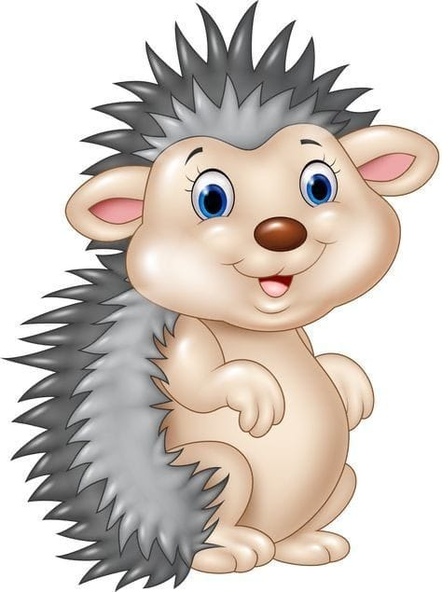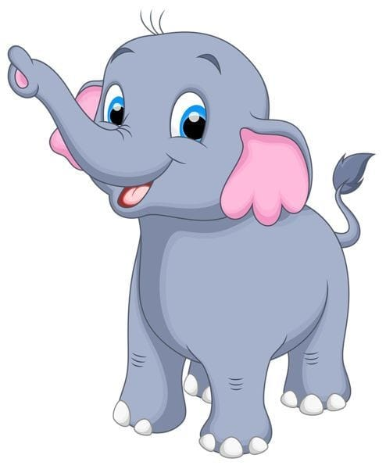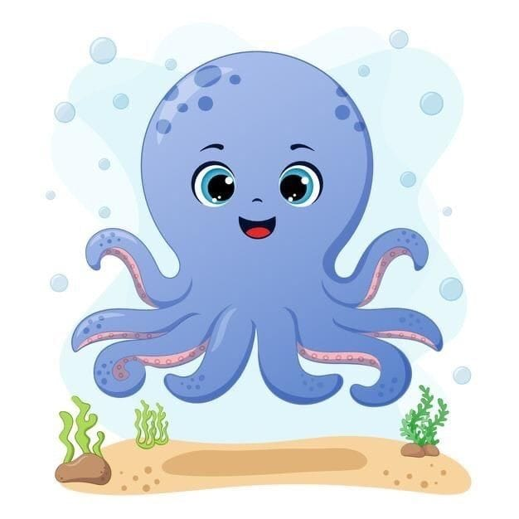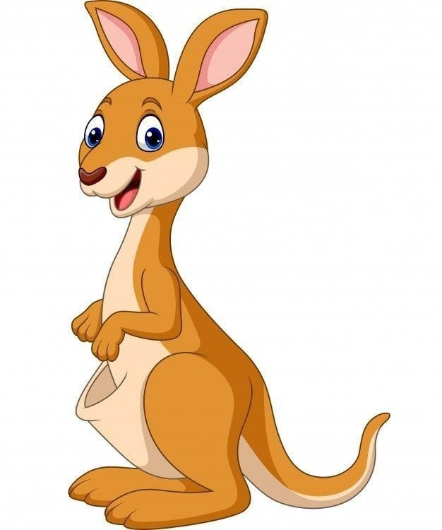EK-2

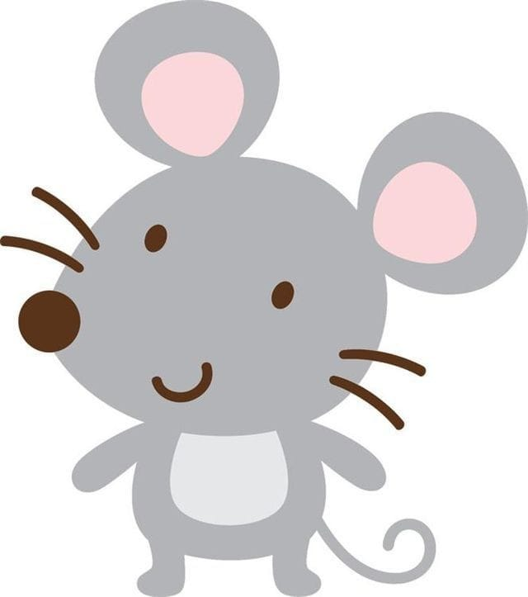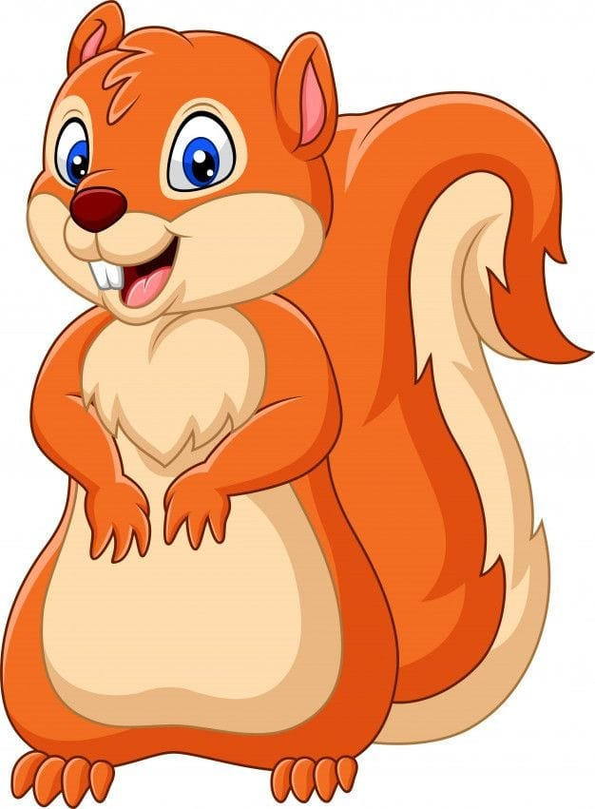

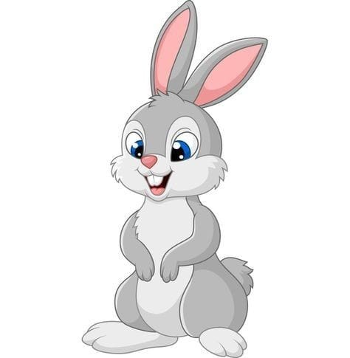

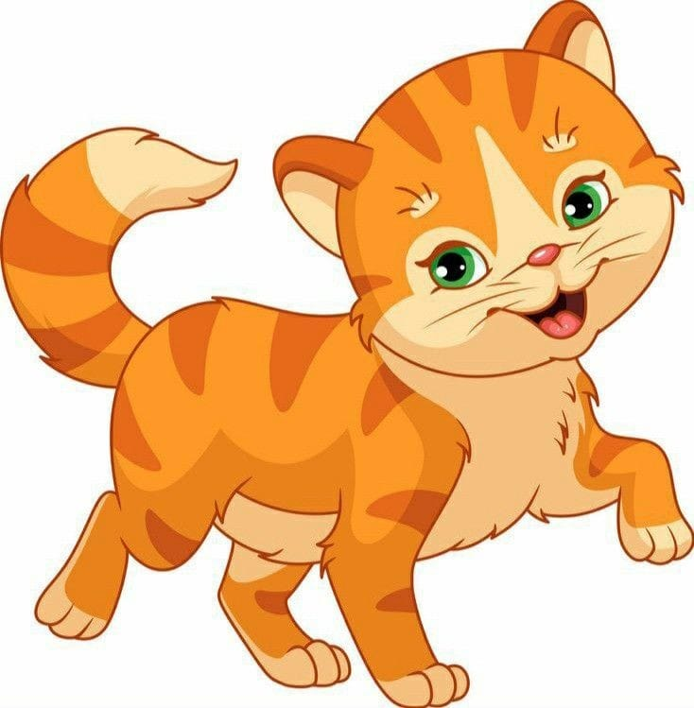

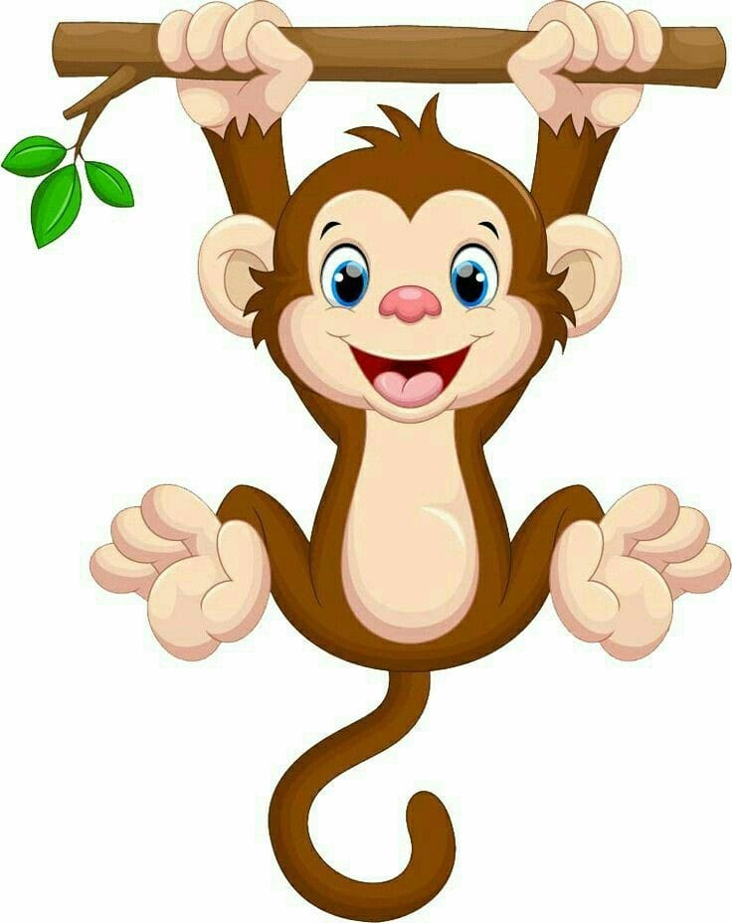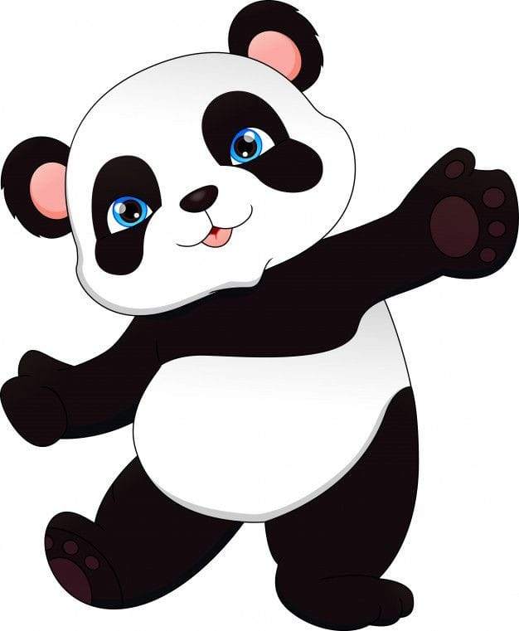

EK-3 Ahtapot Boyama-Kesme

